  - Bier Brouwen doen we zelf !
Opkomst voor Rovers en Stam 18+

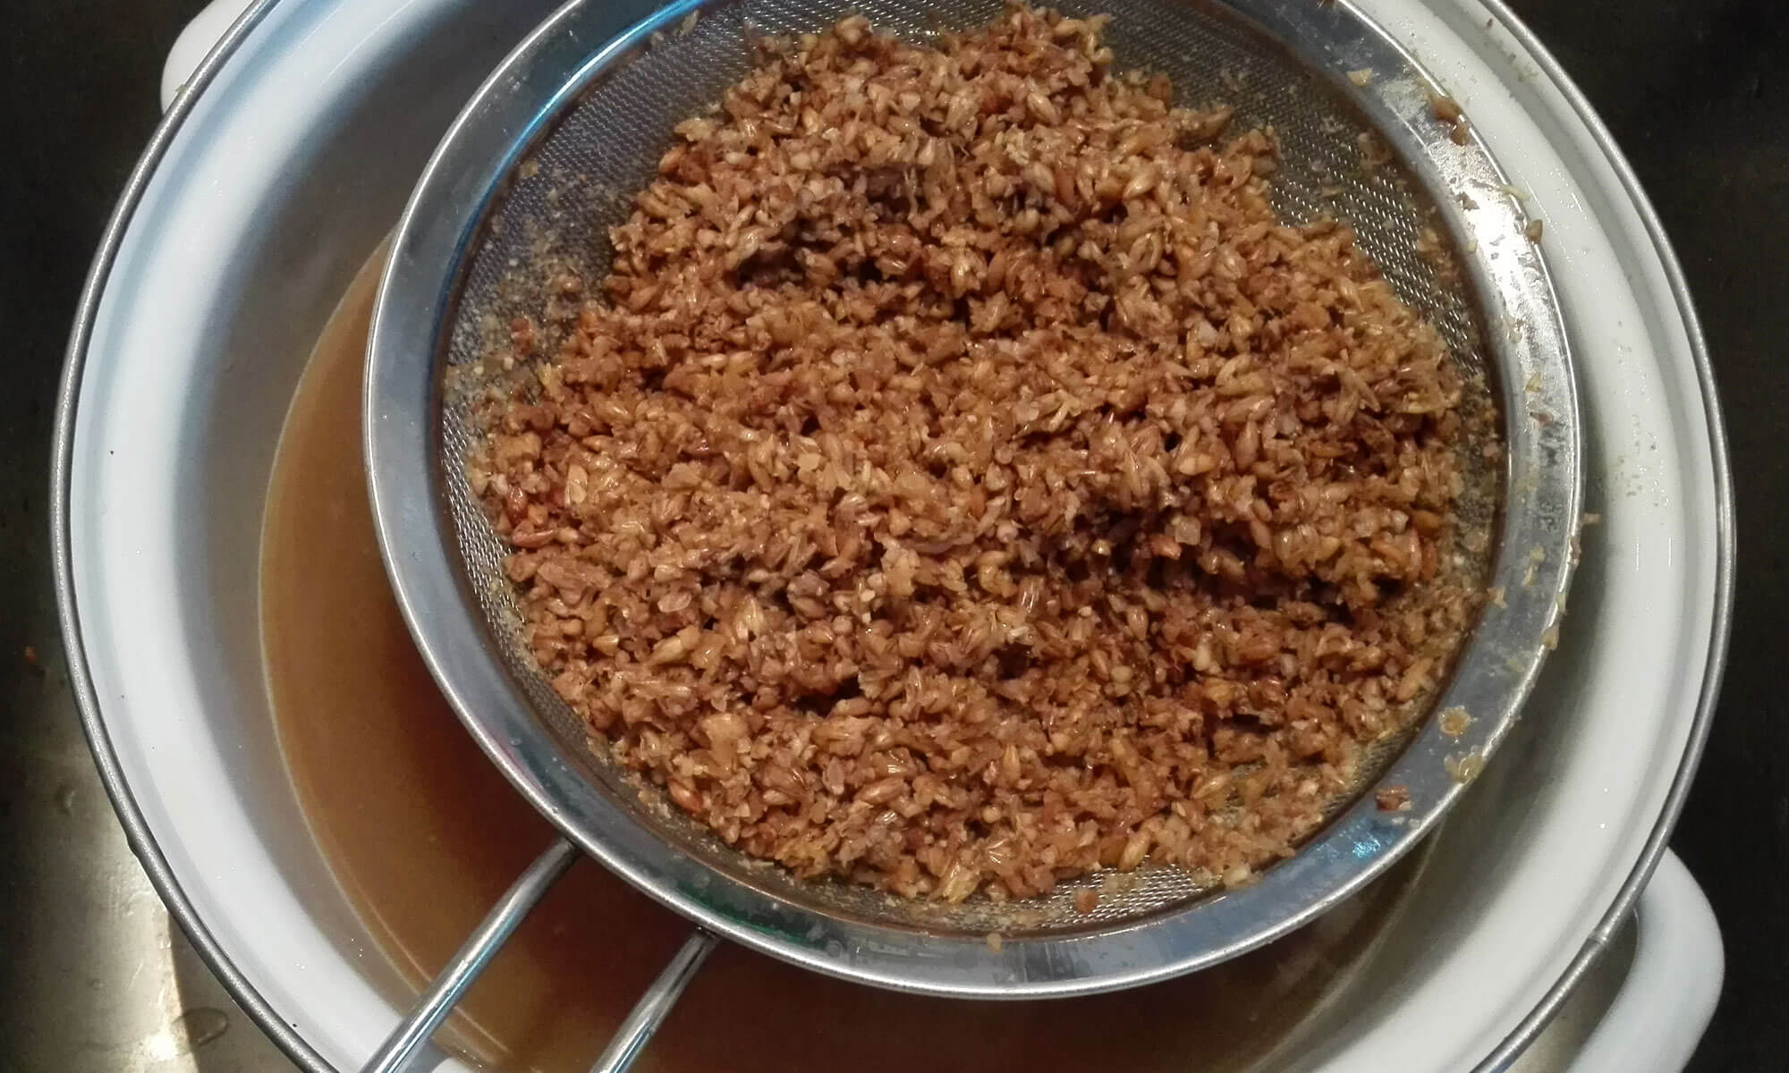Duur activiteit: Brouwen +/- 6uur
Excl. Voorbereiding/inkoop en op fles zetten van jullie zelf gemaakte scouting bier.
Tevens kost het enige tijd om een bier te vergisten en te laten rijpen op fles.
Voorbereiding:
Inkoop/lenen benodigdheden en eventueel uitnodigen (hobby)brouwer tbv workshop.
Bespreek en maak de voorbereiding voor de bijeenkomst ‘minimaal’ 3 weken voor jullie echt gaan brouwen.
Levering ingrediënten duurt mogelijk enkele dagen/tot een week dus houdt hier vooraf rekening mee.
Achteraan deze handleiding vind je tips/links hoe en waar je aan materiaal/ingrediënten kan komen.
Doel:
Gezamenlijk een lekker scouting bier brouwen op basis van mout (graan) en hierbij leren wat er allemaal bij komt kijken. Na afloop natuurlijk heerlijk nagenieten van jullie ‘tarwe smoothie’ als alles goed verlopen is.
Introductie:
Van oudsher dronk men bier omdat dit gezonder was als het water uit de grachten/rivieren.
Het bier van toen was niet zo smaakvol als dat wij nu kennen. Maar hoe wordt dit nu gemaakt?
Eenvoudig is om een bier te maken uit een pakket welke standaard in een winkel te koop is en ook wel blik brouwen wordt genoemd. Daar is dit programma niet voor bedoeld. Dit programma is bedoeld om te werken met echte mout. Wel kan gebruik worden gemaakt van een pakket welke al reeds geschrote mout bevat. Dit is makkelijker (geen schrootmolen nodig), maar leuker is natuurlijk om met ongeschrote mout te werken. Moutextract in de vorm van poeder of vloeibaar/pasta kan ook maar geeft een minder lekker resultaat.
Zin in een smaakvolle uitdaging? Ga dan met je groep een eigen scouting bier brouwen. Proost!
Benodigdheden brouwmateriaal en brouwhulp:
Het brouwen van een bier met mout heeft minimaal onderstaande materialen nodig.
Hierbij is uitgegaan zoveel mogelijk scouting gericht te zijn en toch zeker wat lekkers te kunnen maken.
Aanschaf van materiaal kan nodig zijn maar makkelijker is om te vragen of iemand in de omgeving zich al bezig houdt met bierbrouwen en of hij/zij jullie wil helpen met het programma. Voordeel is dat materiaal van de brouwer mogelijk gebruikt kan worden en jullie dit zelf niet hoeven aan te schaffen. Tevens kan diegene jullie verder prima uitleggen en helpen tot een goed resultaat te komen. Geef wel duidelijk en ruim te voren aan dat jullie zoveel mogelijk (in groepjes) zelf het bier willen maken maar daarin een workshop/begeleiding willen hebben. Bespreek tevens met de brouwer welke materialen jullie zelf hebben of juist niet hebben.
Mocht je niemand in de directe omgeving kunnen vinden, kijk dan op een brouw forum, als bijvoorbeeld hobbybrouwen.nl/forum/ Plaats een verzoek om mogelijk iemand te vinden die bereid is jullie te helpen.
Minimaal benodigd Brouwmateriaal:
- 1x Schrootmolen (Optie om mout/graan mee te kneuzen)
- 1x Pan voor tenminste 30 liter (Voor de maisch en kook)
- 1x Roerspaan/lepel hittebestendig
- 1x Kookthermometer (Constant meten, digitaal is makkelijk)
- 1x koelspiraal/platenkoeler
- 2x Gistingsvat of emmer (Om afgesloten je bier te vergisten en hevelen)
- 1x Waterslot classic met siliconen plug voor vat/emmer (Voor vergisten)
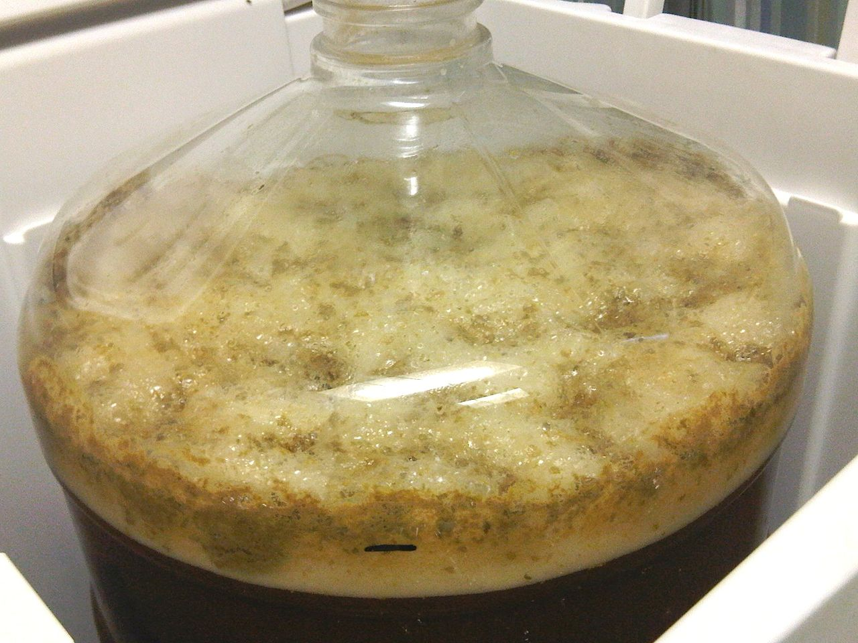- 1x Digitale Weegschaal
- 1x Hydrometer met maatcilinder/glas (suiker/SG meten)
- 1x Hevel met afvulpijpje (Om je bier over te hevelen/op fles te zetten)
- 100x kroonkurken
- Kroonkurk apparaat
- 70/80 lege en schone bierflessen (direct goed omgespoeld na drinken)
- Grote maatkan (1 liter of groter)
- Filterplaat of een groot vergiet met fijne gaatjes (filteren en spoelen)
- Schuimspade of grote lepel
Spoelen/filteren van het wort
Schuim/Krausen tijdens het gisten
Minimaal benodigd reinigingsmateriaal:
- 1x Puro Oxi 250gr, uni clean caustic 250gr of vergelijkend (Min. 3x reinigingsbeurten + flessen reinigen)
- 1x Flessenborstel met pluim
- 1x Extra emmer (schoon) kan handig zijn
- 2x Extra schoonmaakdoekjes (ook handig)
Recept en ingrediënten:
Overleg wat voor soort bier jullie willen gaan maken. Wordt het een blond, smaakvol dubbel, stevige tripel of een aromatisch en bitter IPA? Er zijn veel bierstijlen en mogelijkheden. Als jullie een keuze gemaakt hebben is een goed recept erg belangrijk. Kies wel een bovengistend bier (bijna alle type bieren) maar geen laaggistend bier (pilsener) omdat dit veel lastiger is met vergisten op lage temperatuur. Het maken van een goed recept is voor een onervaren brouwer niet gemakkelijk. Indien jullie geen (hobby)brouwer hebben om te begeleiden en helpen met een recept/brouwen, dan is het advies om een compleet samengesteld pakket aan te schaffen. Laat je gerust adviseren door de leverancier. Als je de ingrediënten binnen hebt, bewaar de hop en gist in een koude ruimte of koelkast. Houdt ook rekening dat hop zeer snel verouderd als het in contact komt met zuurstof en licht. Verpak daarom de hop(zakjes) extra in aluminiumfolie als je deze nog even moet bewaren om het licht bij de hop weg te houden. Ga voor een gemiddelde groep uit voor een netto opbrengst van ongeveer 23 liter (drie kratten).
Brouwen, eindelijk beginnen!
Algemeen:
Bier is een product welke gevoelig is voor invloeden van buitenaf. Het is van groot belang om ten alle tijden schoon te werken. Reinig tevoren altijd het materiaal waarmee je werkt. Gebruik wanneer aangegeven de voorgeschreven reinigingsmiddelen en spoel indien nodig dit na met koud kraanwater. Kraanwater zelf bevat geen bacteriën/verontreinigde middelen die kwaad kunnen voor het maken van bier.
Tijdens het maischen maar vooral koken wordt er veel water verdampt. Zorg voor een goede afzuiging of ventilatie. Buiten brouwen kan natuurlijk ook, maar eventuele vervuilde lucht (wilde gisten) geeft grotere kans op geïnfecteerd (zuur) bier. Houdt tevens rekening met in nabijheid zijn van rookmelders.
Het water in Nederland is van zeer goede kwaliteit. Dit is belangrijk voor het maken van een goed biertje.
Je hoeft dan ook niet je water aan te passen/aan te zuren met melkzuur zoals in veel recepten omschreven. Gebruik je water in Limburg of Groningen in grensgebied met onze oosterburen, laat je dan goed adviseren om eventueel wel aan te zuren of gebruik voor het gemak flessen met mineraal water voor het maischen en spoelen.
Onderstaande stappen staan ook soortgelijk beschreven in de recepten van moutpakketten.
Lees toch onderstaande goed door en sla bijvoorbeeld het aanzuren van het water gerust over.
Neem de stappen ook vooraf aan het brouwen met de groep door en bepaal wie/wat gaat doen.

Stap 1 Schroten van de mout (optie):
De kans is best groot dat je de mout zelf moet schroten. Dit betekend dat de mout ‘gekneusd’ ofwel opengemaakt moet worden. Mout bevat zetmeel welk tijdens een volgende stap omgezet moet worden naar suikers. Gebroken graankorrels kan ook maar probeer dit niet de overhand te geven. Zorg dat er nog voldoende (meer dan de helft) hele graankorrels zijn waar een breuk in zit.
Stap 2 Beslag maken en Maischen:
Vul je pan met volgens recept hoeveelheid maisch/beslag water. Verwarm het water tot 65 graden en voeg de geschrote mout toe. De temperatuur daalt iets en probeer je zo goed mogelijk op 63 tot 65 graden te houden. De temperatuur gelijk houden is makkelijker als je gebruik maakt van een deksel op de pan. Het zetmeel van de mout wordt nu omgezet in vergistbare suikers. Roer regelmatig tijdens het warm houden de mout goed door. Als de temperatuur te veel stijgt zal er minder vergistbare suikers zijn en meer onvergistbare suikers. Je bier wordt zoeter en zal minder alcohol bevatten. Blijf de temperatuur dus continue meten met een kook thermometer. Houd de tijd van het maischschema van jullie recept aan en verwarm na de eerste maischstap de pan langzaam (ongeveer 1 graad per minuut) tot een temperatuur van 72 graden. Na de aangegeven tijd volgens jullie recept verwarm je weer met ongeveer 1 graad per minuut tot 78 graden en houdt je deze temperatuur aan voor 3 tot 5 minuten.
Tip !
Probeer eerst even uit hoe in jullie maischpan de temperatuur zo constant mogelijk blijft tijdens bijvoorbeeld een eerdere opkomst. Bij enkele minuten op ongeveer 78 graden zet je het proces stop zet en zal er geen suiker meer worden omgezet. Wees bewust dat als je dit bereikt er geen weg meer terug is.
Stap 3 Filteren en Spoelen
Nu moet de mout van de vloeistof gescheiden worden. Een filterplaat met kleine gaatjes is ideaal hiervoor, maar met een vergiet met kleine gaatjes zal het ook moeten lukken. Schep met een schuimspade of een grote lepel de mout uit de pan en laat deze goed uitlekken (enkele minuten) op de filterplaat of in het vergiet. Vang het uitgelekte water op en doe dit weer terug bij de rest van het vloeistof in de pan. Je hebt de suikers namelijk echt nodig. Giet met een maatbeker volgens recept het spoelwater (heet water uit de kraan/ongeveer 70 graden) over de mout welke zich op het filter of in het vergiet begeeft. De restsuikers spoel je op deze manier uit de mout en gebruik je dus ook. Makkelijkste is om hierbij het filter/vergiet boven je pan te houden en hierin direct op te vangen.
Tip!
De overgebleven mout heet Bierbostel. Gooi dit niet weg maar geef het aan een kinderboerderij. De dieren zijn er dol op. Of maak er koekjes/kampvuur brood van. (ff googlen voor bierbostel brood/koekjes recept).
Stap 4 Koken en Hop/Kruiden toevoegen
De vloeistof die je nu over hebt heet ‘wort’. Kook de wort voor ongeveer 70 minuten (houdt je recept aan).
In het begin van de kook kan je veel schuimvorming krijgen. Dit zijn eiwitten en het verschijnsel zal ongeveer binnen 10 minuten weer verdwijnen. Roer de schuim/eiwitten met jullie roerspaan/bierlepel continue door je wort heen zodat het niet overkookt. Zorg dat je wort rustig blijft koken en laat de pan open staan. Het water wat nu verdampt bevat afvalstoffen die tijdens het koken verdwijnen. Gebruik dus nooit een deksel tijdens deze kook. Aan het eind houdt je een steriel wort over.
Voeg de hopzakjes/Kruiden en indien van toepassing (kandij)suiker toe volgens het recept. Roer de zakjes regelmatig maar zonder te beschadigen door de Wort heen. Hop welke je in het begin toevoegt zorgt voor de bitterheid van jullie bier en hop welke je later toevoegt voor de aroma/geur. Hop is behalve smaak ook een conserveringsmiddel voor bier. Je kan in de laatste 10 minuten van de kook ultramoss gebruiken zoals in veel recepten vermeld, maar heb je dit niet laat het gerust achterwege. Ultramoss is een soort gedroogd zeewier wat zorgt dat je bier wat meer helder wordt. Minder helder wil zeker niet zeggen minder smaakvol.

Stap 5 Eiwitrust, Koelen en Reinigen
Heb je geen koelspiraal of platen koeler (kans is groot dat je dit niet hebt), plaats dan de deksel van de pan vlak voor uitschakelen op de kookpan. De deksel moet wel goed schoon zijn maar nog niet schoongemaakt met een reinigingsmiddel. De stoom van de pan zal het deksel tijdens de eiwitrust nog verhitten en daarmee steriel genoeg maken. Zet na de kooktijd je warmtebron uit zodat de kook van de wort stopt. Je kan wat vlokken zien in de wort. Dit is heel normaal en geen probleem. Haal tevens direct de hopzakjes uit de wort.
Vanaf nu is het extreem belangrijk zo schoon en steriel mogelijk te werk te gaan! De wort is infectiegevoelig en je wilt tenslotte geen zuur bier of iets wat naar azijn smaakt. Al het materiaal wat jullie nu gaan gebruiken en in contact komt met de wort moet gereinigd worden met bijvoorbeeld puro oxi, uni clean caustic oid. Lees de gebruiksaanwijzing van het reinigingsmiddel vooraf zorgvuldig en houdt je aan de voorschriften.
Om zo snel mogelijk de wort te koelen plaats je de pan in een bak met ijskoud water en indien mogelijk een bak gevuld met een lading ijsklonten. Je kan de temperatuur meten, maar wees voorzichtig (reinigen!). Voel eerst de zijkant van de pan totdat deze echt lauw aanvoelt. Schommel de pan regelmatig maar voorzichtig om de wort in beweging te brengen zodat het koelen beter en sneller verloopt. Wordt jullie koelwater te warm, voer dit dan af en voeg opnieuw koud water/ijsklonten toe in de bak om verder te koelen.
Reinig intussen je hevelslang en gistvat met behulp van het reinigingsmiddel. Doe tijdens het reinigen ook het waterslot met toebehoren in het gistvat om deze mee te reinigen. Je hoeft niet je gehele gistvat te vullen. Ongeveer 5 liter water met reinigingsmiddel is voldoende. Sluit het vat met reinigingsmiddel goed af met het deksel en schud/kantel het geheel zodat het reinigingsmiddel overal mee in contact is geweest. Het beste is om te zorgen dat het materiaal al vooraf goed schoongemaakt is zodat het reinigingsmiddel alleen nog maar (bijna) steriel hoeft te maken. Gebruik je een kunststofvat of emmer, maak daar dan geen krassen in. In krassen kunnen bacteriën en mineralen die slecht zijn voor je bier zich goed verstoppen. Geen harde borstels of schuurspons gebruiken maar een zachte doek is dus beter.
Stap 6 Hevelen, Dichtheid meten
Als je wort handlauw aanvoelt (+/- 25 graden), dan is het tijd om de wort in je gistvat te hevelen. Doe dit met een goed gereinigde hevel. Met het hevelen zorg je dat de ‘troep’ die nog in op de bodem van jullie wort zit niet mee gaat in het gistvat. Wees niet bang als het wort in het gistvat klettert maar doe dit wel met beleid (infectie gevaar geldt nog steeds). Werk alleen met goed gereinigd materiaal! Tijdens het hevelen vul je ook je maatglas met je wort. Gebruik de hydrometer door deze in je maatglas te doen en lees de waarde af. De waarde staat aangegeven in SG (1.xxx) en bepaalt hoeveel suiker er nu in de wort zit. Schrik niet als jullie waarde afwijkt met die volgens het recept. Je hebt misschien wat minder suikers maar niet noodzakelijk een minder lekker bier. Schrijf de waarde met de datum op en noem deze OG (Original Gravity) en bewaar dit goed voor later. Je hoeft niet te corrigeren als je SG niet goed uit komt. Geen onnodig risico nemen is beter.
Stap 7 Gist toevoegen en wachten…
In de meeste recepten zit een zakje met gedroogde/korrelgist. Veel recepten en gebruikshandleidingen geven aan een giststarter te maken. Dit is niet nodig en geeft alleen maar extra risico. De meeste brouwers gebruiken hun gist ook direct uit de verpakking in het wort. Schud het zakje zodat al het gist zich onderaan de verpakking bevind. Knip met een goed gereinigde schaar het zakje met gist aan de bovenkant open. Strooi nu de inhoud van het zakje over de wort heen. Sluit het gistingsvat goed af en plaats het waterslot (gevuld met koud kraanwater) met behulp van de siliconen of rubberen dop op het deksel van dit vat.
Zet het vat weg op een plek waar de temperatuur zoveel mogelijk constant blijft. Liefst rond de 21 graden. Zorg dat er geen licht bij het jongbier kan komen, de hop in het bier kan daar slecht tegen. De gist zal de suikers omzetten in alcohol en andere stoffen in het bier opruimen. Binnen een aantal uur maar soms iets langer (1 a 2 dagen) zal het waterslot lekker bloppen. De gist is actief en maakt behalve alcohol ook koolzuur aan. Dit koolzuur laten jullie via het waterslot ontsnappen. Na ongeveer 1 week of iets langer als het vat wat kouder heeft gestaan, zal het waterslot gestopt zijn. Laat het vat dan vervolgens nog twee weken staan, het liefst op een temperatuur rond de 16 graden.
Belangrijk!
Als je het gistvat gaat verplaatsen (zo min mogelijk), doe dit rustig en met beleid. Schudden en grote schommelingen maakt het gist van de bodem los en komt ongewenst terug het bier in. Probeer dit ten alle tijden te voorkomen. Als je gaat hevelen volgens onderstaande stappen houdt hier dan rekening mee.
Tip!
Deze extra stap zorgt voor een wat frisser bier. Oud gist op de bodem van je gistvat zal een klein beetje en soms ongewenste smaak aan je bier afgeven. Is het lastig om dit secuur en vooral rein te doen, wees dan niet bang om onderstaande stap over te slaan.
Hevel het jong bier na ongeveer 1 week, maar in ieder een paar dagen nadat het waterslot gestopt is met bloppen, over in een ander goed gereinigd gistvat. Doe dit met de hevelslang welke ook goed is gereinigd. Giet het bier niet zomaar over, dit geeft nu extra zuurstof toevoeging en zorg voor oxidatie van je bier zodat dit gaat bederven. Het gist welke ook nog in je bier zit heeft niet/nauwelijks meer zuurstof nodig om zijn werk goed te doen. Hevelen voorkomt het overtollig toevoegen van zuurstof en laat je nu wel rustig in het andere gistvat lopen (niet kletteren). Verwijder met lauw/warm water het oude gist uit het eerste gistvat en maak het vat goed schoon. Kijk uit met krassen maken in het vat. Het speciale reinigingsmiddel is niet noodzakelijk, maar advies is om dit toch te doen mits je hier ruim voldoende van hebt.
Stap 8 Bottelen en hergisten op fles (reken hiervoor een gehele bijeenkomst)
Spoel alle flessen goed om en gebruik het reinigingsmiddel met de flessenborstel om ze steriel te maken.
Makkelijk is om een emmer te vullen met reinigingsmiddel om daarin de flessen onder te dompelen en geheel te vullen met reinigingsmiddel en de flessenborstel er doorheen te halen. Even laten staan en indien noodzakelijk met koud kraanwater naspoelen (zie voorschriften reinigingsmiddel).
Reinig intussen je hevel en een ander (hevel)vat/emmer met behulp van het reinigingsmiddel. Hevel daarna je bier over in dit vat. Hevelen voorkomt het overtollig toevoegen van zuurstof en laat je nu wel rustig in het andere gistvat lopen (niet kletteren). Het laatste restje met op de bodem het gist laat je in het gistvat zitten en hevel je niet over. Tijdens het hevelen vul je ook je maatglas met je bier. Gebruik de hydrometer door deze in je maatglas te doen en lees de waarde af. Noteer de SG waarde (1.xxx) en noem deze FG (Final Gravity).
Bepaal ook na het hevelen de eindvolume in liters van het bier.
Veel recepten zeggen 6 á 7 gram (kristal)suiker per liter bier om toe te voegen. Door suiker toe te voegen gaat de gist weer aan het werk. In de gesloten fles kan het koolzuur straks niet ontsnappen en zorgt voor de bubbels in het bier. Wees voorzichtig hiermee! Gebruik liever 5,0 a 5,5gr per liter, dit is veelal ruim voldoende.
Bij 7gr suiker per liter loop je kans dat de druk in de fles te hoog wordt en de fles uit elkaar kan spatten.
Doe de juiste hoeveelheid suiker (afhankelijk van jullie volume) met een klein bodempje water (200 ml water) in een pan en verwarm dit totdat alle suiker in het water gesmolten is. Koel dit water af en giet dit bij het jong bier. Roer het geheel rustig met een goed gereinigde roerspaan/lepel door zodat de suiker goed vermengd is met al het bier. Vul nu de gereinigde flessen met behulp van de hevel en eventueel afvulpijpje met jullie gemaakte bier. Laat het bier rustig in de fles lopen en laat het er niet in kletteren (oxidatie). Vul de flessen altijd zo vol mogelijk af. Een klein beetje ruimte overlaten mag maar niet te veel. Nu nog even de kroonkurk erop en (bijna) klaar.
Zet de flessen op kamertemperatuur (ongeveer 21 graden) staand/rechtop weg en laat deze ongeveer twee weken staan. Maak 1 fles open om te kijken of er al wat koolzuur op het bier zit. Het bier is nog erg jong en moet nog op smaak komen. Het is dan (helaas) nog geen tijd om met de groep te gaan proosten.
Als er nog geen/weinig koolzuur op zit, kan je de flessen even kantelen en weer terugzetten.
Tip!
Het bespaart op deze dag een hoop tijd als jullie vooraf de flessen al goed omgespoeld hebben.
Doe dit spoelen van de fles(sen) al bijvoorbeeld nadat je ze net leeg hebt gedronken.
Week de flessen vooraf in lauw water om de etiketten te verwijderen.
Je kan tijdens een eerdere bijeenkomst natuurlijk ook al jullie eigen fles label ontwerpen.
Tip!
Zorg vooraf dat er op de buitenkant van het hevelvat wat strepen staan (papier tape met stift). Doe dit bijvoorbeeld door 12 liter water in het vat te gieten en dan per liter een streepje erbij te zetten. Dit maakt het volume meten veel makkelijker.
Alcohol berekenen (ABV)
Hoeveel alcohol (ABV) zit er nu in jullie bier? Dat gaan jullie berekenen met de SG waarde uit stap 6 en 8.
ABV = (OG-FG) x 0,132 en nog 0,2 erbij voor de hergisting op fles.
Voorbeeld: (1.064-1.012) x 0,132 + 0,2 ofwel 52 x 0,132 + 0,2 = 7,0% alcohol.
Proeven!
Nadat jullie bier een 4 weken op fles zit kan het geproefd worden.
Hebben jullie gekozen voor een donker bier, wacht dan gerust een maandje langer. Dit geduld zal zeker worden beloond met een beter verkregen smaak, gezien donkere bieren in het algemeen lekkerder smaken als ze wat langer gerijpt hebben. Heb je gekozen voor een IPA stijl bier, dan wil je deze juist zo vers mogelijk drinken.
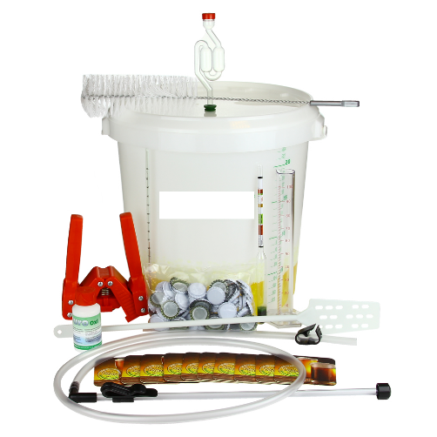
Schenk het bier wel netjes in een glas en drink deze niet direct uit de fles. Schenk het bier ook rustig uit in een glas en laat een klein bodempje in de fles achter. Het bier wat gemaakt is heeft hergisting op fles. Dit zorgt dat op de bodem van de fles wat gist zit net als andere bieren met hergisting op fles. Soms is het lekker om het gist mee te schenken zoals bijvoorbeeld bij een dubbel of tripel bier. Bij een IPA of Saison wordt het gist eerder als hinderlijk ervaren omdat het de smaak beïnvloed. Het is dus persoonlijk of je wel of niet het gist mee schenkt uit de fles voor je gaat proeven.
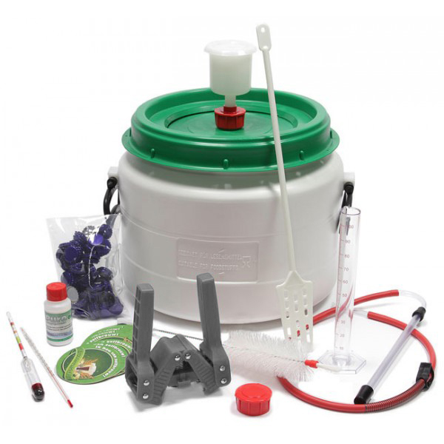
Nu rest jullie nog maar één ding….
Proost!

Naslagwerken:
Verander Water In Bier – Adrie Otte
Thuis Bier Brouwen – Greg Huges
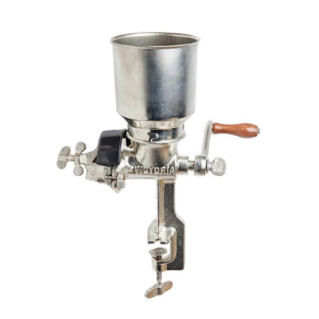
Online Bierbenodigdheden en Ingrediënten:
www.brauwmarkt.com
www.unibrew-nederland.nl
www.brouwland.com
www.brouwstore.nl

Bierbrouw-pakketten :
Arsegan Complete
Arsegan Moutpakket
Speidl Moutpakket
Brewferm Moutpakket
Weyerman Moutpakket
etc.

Tip!
Kijk eventueel ook even op bv. Youtube voor instructiefilmpjes

